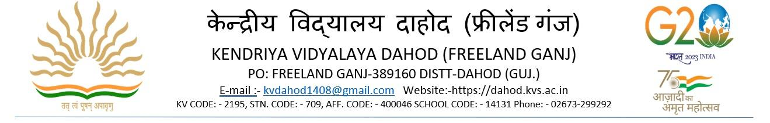
केंद्रीय विद्यालय दाहोद
विज्ञप्ति
प्रत्यक्ष साक्षात्कार दिनांक -23.02.2024
शैक्षणिक सत्र 2024-25 के लिए पदवार साक्षात्कार का विवरण निम्न प्रकार से हैं |
क्र. | पद |  | योग्यताएँ
1. | स्नातकोत्तर शिक्षक (भौतिकी ,रसायन ,जीवविज्ञान ,गणित ,कंप्यूटर विज्ञान ,हिंदी ,अंग्रेजी ) | साक्षात्कार दिनांक 23.02.2024 प्रातः 08:00 बजे से  स्थान : केंद्रीय विद्यालय दाहोद परेल रोड रेलवे कालोनी के पास दाहोद | योग्यताओं एवं पंजीकरण से संबंधित विस्तृत जानकारी विद्यालय की website से प्राप्त कर सकते हैं |  https://dahod.kvs.ac.in
2. | प्रशिक्षित स्नातक शिक्षक (गणित ,संस्कृत, सामाजिक विज्ञान ,अंग्रेजी)
3. | प्राथमिक शिक्षक
4. | बालवाटिका , विशेष शिक्षक(special educator), संगीत कोच ,खेल कोच,  योगा प्रशिक्षक, कंप्यूटर निदेशक, नर्स, काउन्सलर , कला शिक्षक /कोच

अभ्यर्थी के लिए महत्वपूर्ण सूचनाएँ :-

- यह साक्षात्कार रिक्त पदों के लिए पूर्णतः अनुबंध के आधार पर होगा |
- प्राथमिक शिक्षक एवं प्रशिक्षित स्नातक शिक्षक के लिए CTET qualified उम्मीदवारों को प्राथमिकता दी जाएगी |
- साक्षात्कार में आने से पूर्व अभ्यर्थी विद्यालय की वेबसाईट से फ़ॉर्म डाउनलोड करके अवश्य लाएँ |
- साक्षात्कार के दिन अभ्यर्थी सम्बंधित प्रमाण पत्रों की मूल प्रति एवं सभी दस्तावेजो की स्वयं सत्यापित एक छाया प्रति के साथ एवं 2 पासपोर्ट साइज़ फोटो के साथ आये |
- साक्षात्कार के लिए किसी भी प्रकार का टीए / डीए विद्यालय द्वारा देय नही होगा |
- अभ्यर्थी अंग्रेजी, हिंदी एवं कंप्यूटर कार्य में प्रवीण होना चाहिए |

प्राचार्य

